Cavia



Sanne Freriks, Bas Drowniak, Anne Derksen.

Inhoudsopgave

Natuurlijke leefomgeving Blz. 3

Houden van cavia Blz. 3

Huisvesting Blz. 4

Onderhouden huisvesting Blz 4

Omgevingsverrijking Blz 5

Ideale huisvesting Blz 5

Bronnen Blz 6

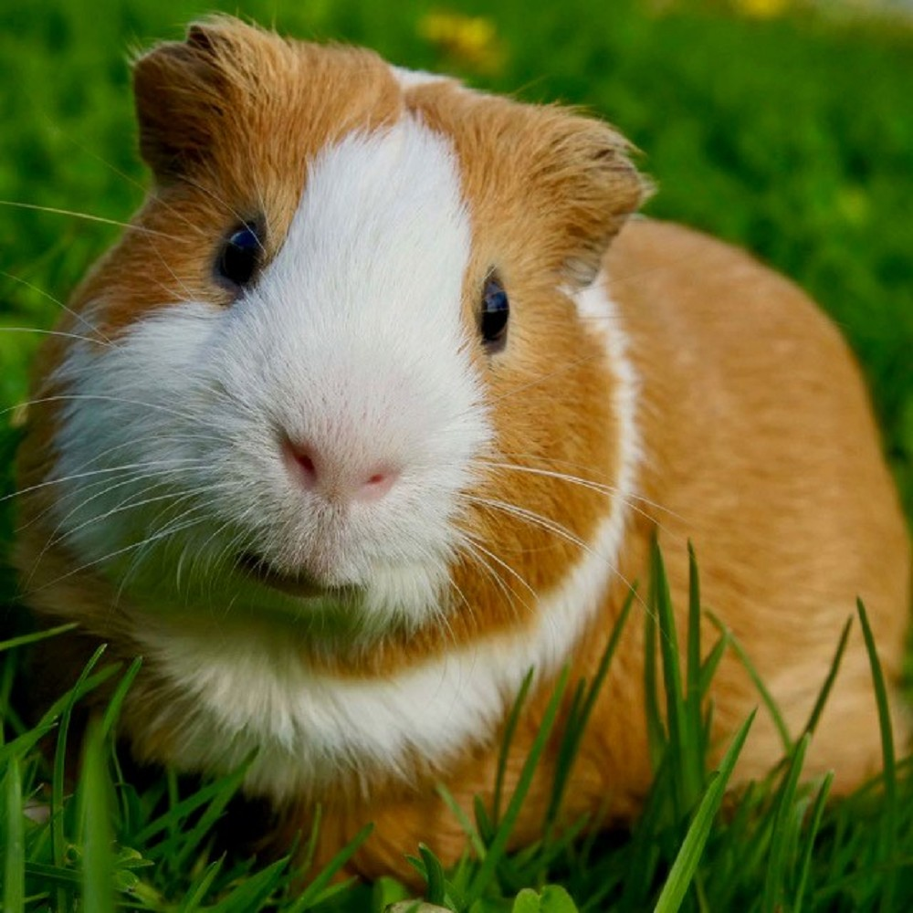

Natuurlijke leefomgeving

Cavia’s komen voor in Zuid-Amerika. Ze leven in graslanden, bosranden, savannes, rotsachtige terreinen of berglanden. In het wild eten ze bij zonsopgang en zonsondergang. Als het koud is eten ze ook overdag. Op 1 hectare leven ongeveer 38 cavia’s, het gemiddelde territorium van 1 cavia is ongeveer 1280m2. Het kan zijn dat een groep cavia’s wisselt van territorium. Cavia’s leven altijd in groepen van 5 tot 10 dieren. Als er een overvloed aan voedsel is kunnen meerdere groepen cavia’s bij elkaar komen om te eten. Wilde cavia’s eten gras, kruiden ,bladeren, bloemen, vruchten, noten, wortels,

* 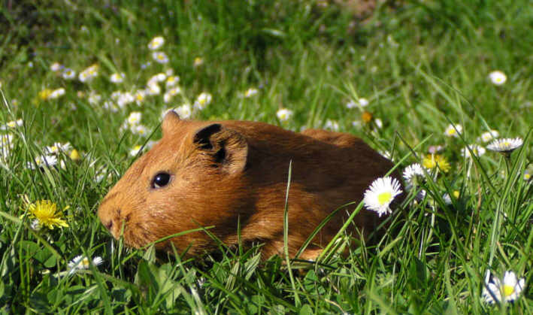

Houden van de cavia

hok

80x50 cm voor 1 cavia  
100x50 cm voor 2 cavia’s

30 cm meer voor iedere cavia

Cavia’s kun je ook los laten lopen door het huis.

Buitenverblijf hok (hout)

Beter is om de dieren met 2 of meer samen te houden aangezien het groepsdieren zijn.

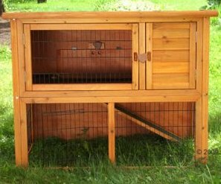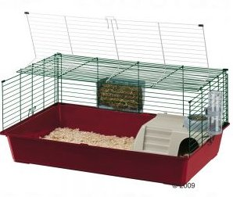

Huisvesting

voor twee cavia’s een hok van ongeveer 120 bij 50 centimeter en de hoogte is ook 50 centimeter als bodembedekking zaagsel er moet een drinkflesje en een voerbakje aanwezig zijn en verschuilmogelijkheid en ook iets van speelgoed zoals een hooibal.

Onderhouden huisvesting

1x in de week hok schoonmaken. Als de cavia veel doet in zijn huisje dan kun je ook 2x per week schoonmaken. Zorg dat je altijd wat van de oude bodembedekking erin laat liggen zodat hij zijn eigen geur terug herkent.

Oude groente: als je je cavia groente geeft moet je de volgende dag de oude groente eruit halen. Wanneer het te lang in het hok blijft liggen kan dit gaan schimmelen en rotten. Dit is niet goed voor de gezondheid van je cavia

Speeltjes voerbak etc. 1x in de 2 weken schoonmaken. Wanneer je ziet dat de spullen echt vies zijn kun je ervoor kiezen om ze vaker schoon te maken.

Een schoon uiterlijk:

Elke week moet de cavia controleren. Je controleert de vacht, de nagels en tanden. Dit kun je doen terwijl je de cavia op je schoot hebt.

Tanden en nagels:

Nagels en tanden mogen niet te lang worden. Bij de cavia kun je alleen de snijtanden zien en niet de kiezen. Als de cavia moeilijk eet, vermagert, kwijlt of stukjes voedsel uitspuugt moet je direct naar de dierenarts.

Vacht:

Er mogen geen kale plekken ontstaan en de vacht mag er niet opeens uitvallen. Als je een langharige cavia hebt moet je hem elke dag kammen. Bij een kortharige cavia hoeft dat niet elke dag. Toch moet hij regelmatig geborsteld worden. Je moet wel voorzichtig zijn want als je aan zijn haren trekt doet dit zeer.

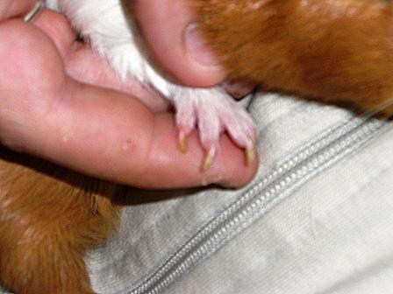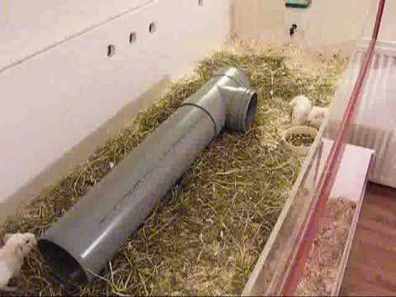

Omgevingsverrijking

**B**alletjes, stokjes om op te knagen, een tunnel van natuurlijke materialen en een grasdoos.

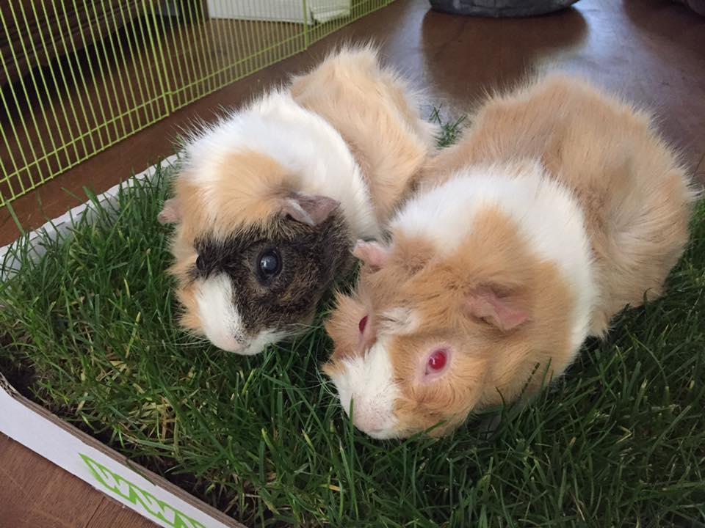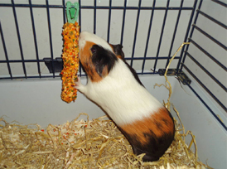

Ideale Huisvesting

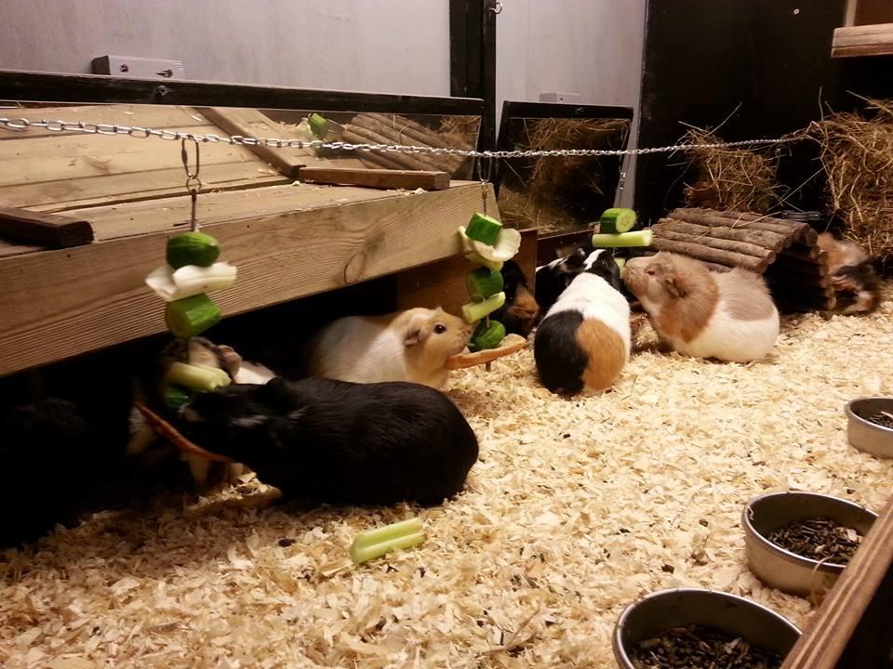Bij de ideale huisvesting hou je altijd 2 of meerdere cavia’s samen, omdat ze zich anders alleen voelen. Je kan wel een mannetje en een vrouwtje samen houden maar dan moet het mannetje gecastreerd zijn want anders krijg je de hele tijd jongen. Het beste is als je cavia’s bij elkaar zet van jongs af aan, zodat ze aan elkaar kunnen wennen. Een geschikt hok voor 2 cavia’s is 120 bij 50 centimeter. Per extra dier moet daar de helft aan oppervlakte bij komen. Cavia’s kunnen niet zo hoog klimmen dus het hok hoeft niet hoger te zijn dan 50 centimeter. Als bodembedekking kan je het beste hennepvezel of bedding op basis van papier gebruiken, omdat dit het minder stof geeft dan normaal zaagsel. Zorg ook dat er verschillende schuilplekken in het hok staan. Geef een cavia ook altijd hooi, en bijvoorbeeld een knaagtakken van bijvoorbeeld wilg zodat ze altijd iets te knagen hebben. Zet het verblijf nooit in de directe zon of te dicht bij een geluidproducerende apparaten zoals een tv of geluidsboxen. De omgevingstemperatuur moet tussen de 18 en 21 graden zijn. Als je de cavia’s buiten huisvest, zorg dan voor een wind- en waterdicht hok en doe dan een dikke laag bodembedekking met hooi in het hok. Als het begint met vriezen kan je het hok het beste in de schuur zetten en niet buiten laten staan want dan word het te koud voor de cavia’s. Laat de cavia’s in het voorjaar wel naar buiten gaan.

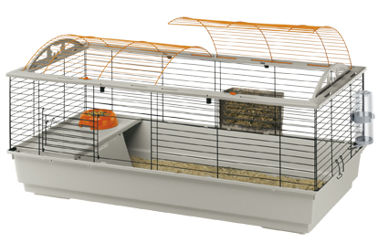

Bronnen

Cavia:

<http://www.degrotecavia.nl/verzorging.html>

<http://www.degrotecavia.nl/cavia_wildecavia.html>

<https://www.licg.nl/konijnen-en-knaagdieren/cavia/?gclid=CjwKCAiA6K_QBRA8EiwASvtjZT-Pzb4iObDBtcxU3mn5ML41IUJvBPVK3MHyRCjqa82ObtOqjUt49xoC8asQAvD_BwE#huisvesting>

<https://www.licg.nl/konijnen-en-knaagdieren/cavia/?gclid=CjwKCAiA6K_QBRA8EiwASvtjZbb_jqr0F0NjTAGjZKZlcITr12SzCPb3lNzA1eMpc6gj53YiyKwmlRoCDTgQAvD_BwE#huisvesting>